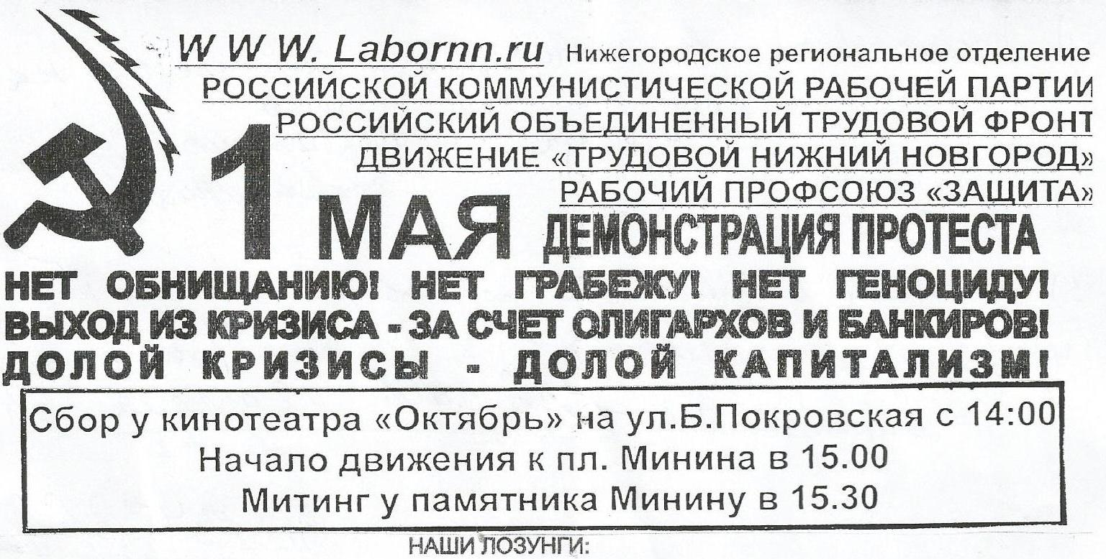
- 1 МАЯ – ДЕНЬ МЕЖДУНАРОДНОЙ СОЛИДАРНОСТИ ТРУДЯЩИХСЯ, ДЕНЬ ПРОТЕСТА И БОРЬБЫ ПРОТИВ
КАПИТАЛИЗМА, ПРОТИВ БУРЖУАЗНЫХ ГРАБИТЕЛЬСКИХ РЕФОРМ!
- ВЫХОД ИЗ КРИЗИСА ЗА СЧЁТ МИЛИАРДЕРОВ И ОЛИГАРХОВ, А НЕ ТРУДОВОГО НАРОДА!
- ИЗЪЯТЬ СТАБИЛИЗАЦИОННЫЙ ФОНД ИЗ АМЕРИКАНСКИХ БАНКОВ И НАПРАВИТЬ НА НУЖДЫ СТРАНЫ!
- РАЗРУШИТЕЛЬНЫЕ КРИЗИСЫ – РОДИМОЕ ПЯТНО КАПИТАЛИЗМА!
- ЭКОНОМИЧЕСКИЙ КРИЗИС В РОССИИ – СЛЕДСТВИЕ БУРЖУАЗНЫХ РЕФОРМ!
- КРИЗИС НА УКРАИНЕ – СЛЕДСТВИЕ РАСПАДА СССР!
- СОБЫТИЯ НА УКРАИНЕ – ПЕРСПЕКТИВА РОССИИ ПРИ КАПИТАЛИЗМЕ!
- СПАСЕНИЕ УКРАИНЫ, НАРОДОВ СССР И РОССИИ – ВОССТАНОВЛЕНИЕ СОВЕТСКОЙ ВЛАСТИ И
СОЦИАЛИСТИЧЕСКОГО СТРОЯ!
- СПАСЕНИЕ УКРАИНЫ И РОССИИ – ВОССТАНОВЛЕНИЕ СССР!
- ПРОЛЕТАРИИ ВСЕХ СТРАН СОЕДИНЯЙТЕСЬ!
- ДОЛОЙ КРИЗИСЫ! ДОЛОЙ БУРЖУАЗНЫЕ РЕФОРМЫ! ДОЛОЙ КАПИТАЛИЗМ!
- НЕТ ГРАБИТЕЛЬСКОЙ ЖИЛИЩНО-КОМУНАЛЬНОЙ РЕФОРМЕ!
- ЦЕНЫ, ПЛАТУ ЗА ЖИЛЬЁ И ТРАНСПОРТ К СОВЕТСКОМУ УРОВНЮ!
- ЖИЛИЩНЫЙ КОДЕКС РОССИИ – ДОРОГА ПОД ЗАБОР НА КЛАДБИЩЕ!
- НЕТ АПТЕЧНОМУ ГЕНОЦИДУ! РОССИЙСКАЯ МЕДИЦИНА ОПАСНА ДЛЯ ЖИЗНИ ГРАЖДАН!
- ДАЁШЬ ДОСТОЙНУЮ ПЕНСИЮ, СТИПЕНДИЮ, ЗАРПЛАТУ!
- НЕТ КОРРУПЦИИ И ПРОИЗВОЛУ СУДОВ, МИЛИЦИИ, ВЛАСТЕЙ!
- ВОЕННАЯ РЕФОРМА – УНИЧТОЖЕНИЕ ОСТАТКОВ НЕКОГДА БОЕСПОСОБНОЙ АРМИИ!
- ПРОДАЖА АКЦИЙ СТРТЕГИЧЕСКИХ ПРЕДПРИЯТИЙ И ЗАКУПКА ЗАРУБЕЖНОЙ ВОЕННОЙ ТЕХНИКИ–ОЧЕРЕД
НОЙ АКТ УНИЧТОЖЕНИЯ ВОЕННО-ПРОМЫШЛЕННОГО КОМПЛЕКСА И ОБОРОНОСПОСОБНОСТИ СТРАНЫ!
- КОММЕРЦИАЛИЗАЦИЯ БЮДЖЕТНОЙ СФЕРЫ – СМЕРТНЫЙ ПРИГОВОР МЕДИЦИНЕ, ОБРАЗОВАНИЮ И
КУЛЬТУРЕ!
- РОССИЯ – СВЕТСКОЕ ГОСУДАРСТВО, НЕТ ПРОНИКНОВЕНИЮ РЕЛИГИОЗНОГО МРАКОБЕСИЯ ВО ВСЕ
СФЕРЫ ЖИЗНИ ОБЩЕСТВА!
- ЕГЭ И НОВЫЕ ОБЩЕОБРАЗОВАТЕЛЬНЫЕ СТАНДАРТЫ – ИНСТРУМЕНТ ДИБИЛИЗАЦИИ МОЛОДЁЖИ И
РАЗРУШЕНИЯ ОБРАЗОВАНИЯ!
- НАЦИОНАЛЬНЫЕ ПРОЕКТЫ И АНТИКРИЗИСНАЯ ПРОГРАММА – ИЗОЩРЁННОЕ ВРАНЬЁ И
НАДРУГАТЕЛЬСТВО НАД НАРОДОМ В ОСОБО ЦИНИЧНОЙ ФОРМЕ!
- ПУТИН И ЕДИНАЯ РОССИЯ – ПРЕЗИДЕНТ И ПАРТИЯ ГРАБЕЖА, КОРРУПЦИИ И ГЕНОЦИДА!
- НА УКРАИНЕ БАНДЕРА И БАНДЕРОВЦЫ – А В РОССИИ ВЛАСОВ И ВЛАСОВЦЫ!
- ПРЕЗИДЕНТА И АНТИНАРОДНОЕ ПРАВИТЕЛЬСТВО ЗА ПОЛИТИЧЕСКИЙ КУРС, ВЕДУЩИЙ К КРИЗИСАМ,
ОГРАБЛЕНИЮ СТРАНЫ И ГЕНОЦИДУ НАСЕЛЕНИЯ – В ОТСТАВКУ И К ОТВЕТУ ПЕРЕД НАРОДОМ!
- ДЛЯ СОВМЕСТНОЙ ЗАЩИТЫ ПРАВ ТРУДЯЩИХСЯ ВСТУПАЙ В РОССИЙСКИЙ ОБЪЕДИНЁННЫЙ ТРУДОВОЙ
ФРОНТ!
- СОЗДАВАЙ РАБОЧИЕ ПРОФСОЮЗЫ, ДОБИВАЙСЯ ЗАКЛЮЧЕНИЯ ДОСТОЙНОГО КОЛЛЕКТИВНОГО
ДОГОВОРА, УЧИСЬ В БОРЬБЕ ЗАЩИЩАТЬ СВОИ ПРАВА!
